VIII. l 1. Arne Castberg er født i Surendalen ('1. juli 1880 og døde smst. 13. oktober 1881.

VIII. 12. Thoralf Castberg er født i Surendalen 15. august 1881 og døde i Long Beach, Calif., 22. desember 1921.

Efter å ha gjennemgått gymnasiet drog han 1901 til San Francisco, hvor han fikk ansettelse i en Forretning. 1911 reiste han til St. Paul for å studere teologi ved Luther Seminar og "graduerte" i 1914. Ansatt som prest ved den norske menighet i Winnipeg i Canada 1914. Forflyttet til Aberdeen, Wash., 1918 og til Long Beach og San Pedro, Calif., 1920.

Gift 17. mars 1906 i Berkeley, Calif., med Hanna Marie Knudsen, født i Chicago 9. august 1884 og Batter av kunsthandler Harald Emil Knudsen (1859-1926) og Birgitte Berg, født 1863. Kort efter deres bryllup oplevde de Bet Fryktelige jordskjelv i 1906 som la en stor del av San Francisco i ruiner. Deres eget hjem bleu imidlertid uskadt. 3 sønner

IX. 1. Harald Tycho (Harley) Castberg er født i San Francisco 28. juni 1907. Cand. med. 1936. Ansatt som læge ved marinehospitalet i Chicago 1936 og ved et „Government Hospital" i Lexington, Kentucky, 1937. Ansatt ved U. S. Public Health Service 1938.

Gift i Los Angeles 24. juni 1936 med Esther Gonvick Hopner, født i California 9. juni 1908 og Batter av kaptein Herman Wilhelm Hopner, født 1869 i Damshagen, Tyskland og Gustava Olivia Gonvick, (1873-1933).

X. Harley Curt Hopner Castberg født i Washington, D. C. 29.

mars 1938.

IX. 2. Ralph Erling Castberg er født i Oakland, Calif. 15. august 1909. Han har stilling som „Display manager" i en større forretning i San Francisco.

Gift i San Francisco 20. juni 1936 med Gladys Martha Vickers, født i Virginia City, Montana, 24. februar 1902 og Batter av journalist Dean Wilson Vickers, født 1872 og Agnes Jane Williams (1875-1916). Hun var 1. g. gift med Mr. Baril med hvem hun har to sønner.

IX. 3. Robert Stabell (Bob) Castberg er født i St. Paul, Minnesota 7. oktober 1912. Han arbeider som „Department manager" i den største „Department store" i San Francisco.

Gift i San Francisco 22. mai 1937 med Juliet Louise (Judy) Evans, født i Winchester, Indiana 10. november 1910 og Batter av professor og organist Dale Hamilton Evans, født 1888 og Elta Marian Way, født 1891.

VIII. 13. Halfdan Castberg er født i Surendalen 18. oktober 1882 og døde smst. 11. november samme år.
VII. 7. VVilheimine Christine Castberg er født i. Søndre band 4. november 1830 og døde i Kragerø under den store tyfusepidemi 21. desember 1845.

VII. 8. Jensine Emilie Castberg er født i Søndre Land 24, januar 1832 og døde i Christiania 16. september 1910. Ugift.

VII. 9. Marie Bolette Castberg er født i Søndre Land 26. juli 1834 og døde i Christiania 22. august 1923.

Sammen med sin søster Emilie oprettet hun "Fru johanne Sophie Castberg, født Bergs legat" for verdige, trengende ugifte døtre av norske embedsmenn i Christiania. Rentene skal utdeles i porsjoner på minst 200 kroner. Personer, der i rett nedstigende linje nedstammer fra oberstløitnant, tollkasserer Christopher Castberg skal under ellers like vilkår, altså når de er ugifte og verdig trengende kvinnepersoner, men uansett opholdssted eller hvilken stand de tilhører, være fortrinsberettiget. Legatets bestyrelse skal Forestås av Christiania Magistrat. Legatkapitalen utgjør kr. 60000.

VI. 3. Elisabeth (Lise) Castberg er født i Bergen 5. september 1790 og døde i Kjøbenhavn av tyfus 17. november 1821. Hun bleu gift i Kjøbenhavn 1810 med husarløitnant Diedrich Wilhelm Pullich, døpt i den tyske kirke smst. 31. mai 1811. Han vas sønn av kgl. priviligert båndfabrikant Balthasar Pullich og Christine Elisabeth Kuhlmann (1746-1824). Alex. Lange beskriver ham som "iten, men såre velskapt og kraftig, mørk som en sydlending av hud med et herlig, sort hår og store moustaches". I sin smukke husaruniform forekom han ham som „en ekte typus For en modig, men noe rå kriger".

Diedrich Pullich bleu frikorporal ved husarregimentet 1799, kornet à la suite 1803, virkelig kornet i det norske husardetachement 1805, karakterisert sekondløitnant 1806, virkelig kornet i regimentet 1806, virkelig sekondløitnant 1809, karakterisert premierløitnant 1810. Bleu samme år 3. lærer ved husarregimentets ekserserskole i Jægersborg.

Chef for skolen vas premierløitnant Chr. Arntzen, en "agtverdig mand, men meget hissig og opfarende". Arntzen og Pullich hadde i lang tid vært venner. Pullich hadde nydt megen velvilje og betydelige vennskapstjenester av Arntzen. Men tilfeldige årsaker hadde bevirket en viss spenning mellem dem. Pullich hadde derfor innskrenket sin daglige omgang med ham. Man has ment, at denne uoverensstemmelse skrev sig fra, at Arntzen gjorde kur til Pullichs hustru. Spenningen tiltok ved bitre ord, undertiden også offentlig i tjenestesaker. Begge ønsket de gjensidig å forklare sig For hinannen. Men det ubehagelige ved en sådan forklaring gjorde at de stadig opsatte det.

Onsdag 22. mai 1811 vas det avtalt, at rekruttene skulde øves eskadronvis. Pullich møtte derfor til tjenesten med en ganske ung hest, som ennu ikke vas brukbar under øvelsene. Da Arntzen allikevel gav ordre til at Pullich skulde to kommandoen over en del av mannskapene, bad Pullich sig Fritatt derfor på grunn av at hans hest ikke vas brukbar dertil. Arntzen tilkjennegav ham da på en hånende måte, at han burde to en annen hest eller stå av og øve mannskapene tilfots. Det gikk vel ikke hans ære For nær, bemerket Arntzen.
I-'ullich steg av hesten for å lystre den gitte ordre. Men han minnet samtidig Arntzen om deres tidligere avtale. Arntzen bleu så opbragt derover, at han i de yngre officerers og mannskapenes påhør bortviste Pullich fra ekserserplassen. Pullich bleu imidlertid. Men da han av Arntzen bleu behandlet som overflødig, bad han om tillatelse til å ri bort. Det bleu gitt ham i hånende uttrykk.

Under alt dette hadde Pullich iakttatt den utvortes respekt.

Pullich bad nu om å få tale med Arntzen, "når han kom hjem Arntzen opfattet disse ord som en utfordring på grunn av den tone, hvori de bleu uttalt. Arntzen svarte derfor, at han "skulde møte ham, når og hvor han vilde".

Pullich red derefter hjem og tok en annen hest. Men da han var redd for, at Arntzen i sin hissighet vilde forlange å duellere straks, bevebnet han sig samtidig med en sabel, som i Here år hadde hengt skarpslepen.

På tilbakeveien kom Pullich til å tenke på, at han var blitt så forhånet i soldatenes påhør, at han ikke burde delta i øvelsene. Han forlangte derfor at Arntzen skulde arrestere ham og overleverte ham i den anledning sin sabel. Arntzen forhånte ham nu "påny i den ytterste grad og på en måte, der tillike forhånet den charge han beklædte og det felttegn, der må være gjenstand for soldatens aller høieste aktelse". Han slengte nemlig sabelen foraktelig bortover marken. Pullich bleu nu rasende, sprang av hesten, hentet sabelen og tilFøiet Arntzen et hugg over venstre-overarm, før denne hadde fått tid til å sette sig til motverge. Idet Arntzen trakk sin sabel fikk han også et hugg i venstre underarm, hvorefter de "duellerte, Nugget på hinannen i noen tid, inntil dels advarsler, dels avmattelse for Arntzens vedkommende og dels andres mellemkomst bragte dem til å la deres våben falle". Kampen hadde da vart et kvarter à en halv time. Pullich hadde herunder flere ganger villet slutte, men bleu hindret deri ved Arntzens gjentagne, hissige angrep.

Da Pullich nu så sin venns "Blod og Fortrydelse" avkjøltes hans hissighet og "Gremmelse over hvad han havde gjort trådte i Hidsighedens Sted".

Arntzen bleu bragt hjem og 26 timer severe døde han.

Pullich var straks butt arrestert, og 25. mai bleu der nedsatt en "overkrigskommission" For å pådømme saken.

Under saken bleu det oplyst at Pullich "hadde de fortrinligste vidnesbyrd som rettskaffen og bra officer og at den sørgelige begivenhet ikke har sin oprinnelse i noen karakterfeil hos ham, som kunde gjøre ham personlig farlig".

Likeledes bleu det oplyst, at de sår Arntzen hadde fått i og for sig ikke var drepende. Hadde Arntzen Mitt fjernet straks efter at sårene var tilføiet vilde bans liv kunne være reddet.

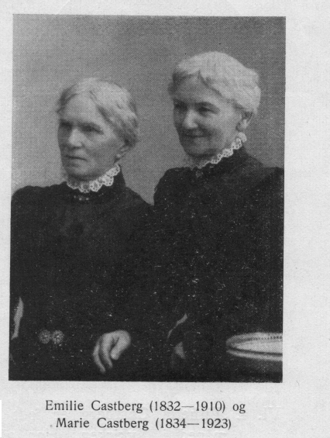
Dommen fait 29. mai 1811 og 1ød på, at Pullich skulde "arqvebuseresll.

I premissene heter det, at han ikke blir å anse som drapsmann, men som den, der har overfalt sin foresatte under gevær og forsamlet parade ved misbruk av det ham betrodde våben og farlig såret bemeldte sin foresatte - og det i krigstider. Hvorfor han må dømmes efter krigsartikkel I1 til å skytes.

Lise Pullichs bror P. H. C., skriver: Min mor var på denne tid hos dem og det er vanskelig å skildre den jammer, som denne begivenhet Fremkalte. Min søster mistet sin forstand og det varte lenge, innen hun kom sig. Før dommen var fait opholdt håpet henne. Hun var selv hos kongen med sitt barn og bad om nåde for sin mann. "Jeg skal," sa han, "sørge For Dem og Deres barn, men Deres mann kan jeg ei redde,"

31. mai 181 I kl. 41/4 eftermiddag bleu dommen fullbyrdet, idet husarløitnant Diedrich v. Pullich bleu skutt i citadellet Fredrikshavn. Samme dag bleu han begravet på Garnisons kirkegård utenFor Østerpost.

Endel år severe bleu Lise Pullich forlovet med en ungdomsvenn, marineløitnant Rasmus Petersen, sønn av en tïdligere amtmann i Skien. Men et par uker før bryllupet bleu hun angrepet av tyfus og døde 31 år gammel. Hun bleu begravet på Assistens kirkegård 21. november 1821. 1 datter: 1. Ragnhild Fredrikke Louise Mathilde Pullich,

F. i Kjøbenhavn 17. juli 1810, d. 5. mars 1878,

g. 12. juni 1839 m. rådstuskriver og auksjons

direktør Johan Peter Ernst Lunde, F. 2. januar

1791, d. 26. august 1886. (Han g. 1) 1817 m.

Barbara Wiel (1788-1837). 4 barn.

VI. 4. Wiiheim Castberg er født i Bergen 2. desember 1791 og døpt 13, samme måned i Nykirken. Han gikk på skole i Trondhjem, hvor han bodde hos morbroren Johan Calmeyer til i mars 1806. Gikk så til sjøs med en i krigen utrustet kaper. I 1814 forlot han Drammen med et slob som skulde tí1 Spanien. Sannsynligvis er han forlist under reisen dit.

VI. 5. Christina Castberg er født i Bergen 26. januar 1793 og døde sammesteds 14, mai 1794.

VI. 6. Peter Harboe Castberg er født i Bergen 22. juli 1794 og døde i Kjøbenhavn 10. juni 1858. 9'/Q år gammel bleu han 7. april 1804 ansatt ved landkadetkorpset som "volontær cadet". Lysten til å bli officer våknet hos ham, sier han selv, ved å se de militaere avdelinger dels i barneårene på Weden, hvor Fredrikshalds garnison stadig holdt manøver og dels i Fredrikshald og i Christiania. Kadettene gjorde et mektig inntrykk på ham, og han „så livets lykke i å bli officer".

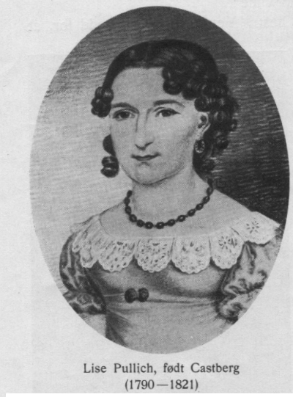
Han tok avgangseksamen ved korpset 26. februar 1808. Kort i forveien var han blitt konfirmert av Pavels. Han blev nu utnevnt til fenrik å la suite ved det Søndenfjelske Infanteriregiment fra 1. april 1808 og blev samtidig 3. repetent ved landcadetkorpset. Som sådan stod han til 8. januar 1810. Karakterisert secondløitnant 14. september 1808. Virkelig 7. mars 1810.

I sin selvbiograi sier han, at jeg "sker ei med ublandet tilfredshet på de 6 år jeg opholdt mig ved akademiet. Det var lite jeg lærte, mens tidsalderens vildfarelser og den næring, forfengeligheten fikk ved den militære opdragelse, skadet mitt meget livlige gemyt".

1. juli 1810 ved den nye hærplans gjennemførelse blev han gevorben secondlnt. og deltok nu i en årrekke i garnisonslivet i Fredrikshald. Om dette sier han senere, at det "var på den tid et dagdriverliv" og "tonen mellem officererne var arrogant og rå så at jeg inntrådte i en farlig skole".

Peter Castbergs bataljon skulde våren 1810 avmarsjere til Fredriksvern. Men da man fryktet uroligheter i Christiania i anledning av den- anordnede innkomstskatt, blev den istedet sendt til Christiania. Her kantonerte den i omegnen fra april til de siste dager av mai, da den avmarsjerte til Fredriksvern. Her blev den til langt ut på høsten.

Under dette ophold lærte han sin senere hustru å kjenne. Hun hadde fra barndommen av bodd hos sin onkel, generalmajor O. H. Schleppegrell på Brunla gård.

Peter Castberg blev nasjonal premierløitnant 4. april 1811. 4. juli samme år blev han permitert på ubestemt tid for å gjøre tjeneste i Opmålingen. Sammen med sin eldre bror og endel andre officerer blev han avgitt til opmåling av Larvik grevskap.

I denne tid var han en stadig gjest på Brunla og følgen var at han blev forlovet med frøken Henckel. Det skulde imidlertid foreløbig holdes hemmelig. ja, han vovet ikke engang å fortelle det til sin bror, da han "vidste, at han vilde holde forelæsninger" for ham.

Han hadde fått så stor interesse for opmåling at han bestemte sig til å reise til Kjøbenhavn for å to landmålereksamen. Han tok veien over Fredrikshald og Sverige og ankom til Kjøbenhavn i januar 1812. 30. mars fikk han 14 dagers forlengelse av permisjonen, men før denne tid var utløpet fikk han ordre til å melde sig ved sitt regiment. Man hadde fryktet for, at Napoleons rustninger mot Russland og Sveriges politikk skulde foranledige uroligheter. Han forsøkte imidlertid å få utsettelse med avreisen. Og under audiens hos kongen fortalte han denne sine planer og sa „at Befalingen om avreise allerede nu generede ham meget". Kongen svarte, at han trodde gjerne, at det generte ham ; „men De reiser med den agende post, som avgår fredag og De kan gå til Bülow og få reisepenge". Hermed var den sak avgjort.

Mens han var i Kjøbenhavn søkte han sammen med sin eldre bror om å få utbetalt den på dem fallende del av arven efter Mathias Calmeyer. Det blev innvilget og han fikk utbetalt 1748 riksdaler og 204/7 skilling av Christiania overformynderi.

Sommeren 1813 deltok han atter i opmåling av Larvik grevskap. Samme år døde mor av hans forlovede på Brunla. Og frøken Henekel kom i huset til presten Edvard Herlofsen i Larvik. Denne var gift med en datter av Schleppegrell og blev frøken Henckels formynder. De søkte nu om tillatelse til å gifte sig og fikk den under 26. januar 1814. Imidlertid fikk Castberg annet å ténke på. Under krigsbegivenhetene efter Kielerfreden blev hans bataljon underlagt brigaden Staffeldt og måtte marsjere til Tønsbexg, i hvis omegn den foreløbig kom til å kantonere for å dekke Christianiafjordens vestkyst.
Det økonomiske trykk, hvorunder officerene og da særlig løitnantene i almindelighet levet, gjorde sig i høiere grad gjeldende i denne tid, da man hyppig måtte skifte kvarter og ofte leve i fremmede garnisoner, hvor prisene på alle livsfornødenheter stadig steg. Løitnantene ved Søndenfjelske Infanteriregiment innsendte derfor ansøkning om å få den i 1812 inneholdte "depositogage" tilbakebetalt. I ansøkningen, der er ført i pennen og undertegnet av Peter Castberg heter det blandt annet: „De uhyre priser her er på livets første fornødenheter, har således derrangert samtlige løitnanters økonomiske forfatning, at vi enten ser os nødsaget til å gjøre gjeld, hvor den muligens kunne erholdes eller også utsettes for en mangel, der ei kunne være passende for en officer." Ansøkningen blev innvilget.

Han blev liggende i kantonnementet ved Tønsberg til langt ut på høsten 1814. I denne tid optok han et kroki over Nøtterø.

Noen dager før konvensjonen til Moss blev bataljonen overført til Isebro. Herom forteller han selv : Uventet kom brigadeadjutanten til Tønsberg, og da han ei traff bataljonskommandøren, sendte han bud efter mig som adjutant, påla mig å gjøre mig øieblikkelig reiseferdig, gav mig bataljonens marsjordre og brev til general Arenfeldt, forsynte mig med fornøden fullmakt til å arrangere alt for bataljonens marsj. Det varte ei lenge før jeg var på hesteryggen, ilte avsted så hurtig jeg kunde, nådde brigadekvarteret ved Carlshuset i Raade den følgende formiddag, mottok av generalen de fornødne ordres om hvor bataljonen skulde fatte posisjon, drog så atter tilbake til Tronvigen, hvorfra jeg så bataljonen fordelt på den mengde båter, jeg hadde foranstaltet samlet ved Horten for å føre folk og tross over fjorden. Allerede om eftermiddagen var bataljonen i Moss.

Samme aften - 1 1. august-- blev Castberg beordret til Moss jernverk, hvor han skulde utsette vakt for prins Christian som opholdt sig der. Han blev tilsagt til prinsens taffel så han „kunde iagtta hans mismodige sindsstemning. Ved hans høire side satt general Sejersted, men til ham talte han ei et eneste ord, så at jeg fikk stadfestelse på, hvad der fortaltes, at denne mann var i unåde."

Efter taflet fikk bataljonen marsjordre og blev dirigert henimot Glommen. Et par timer senere blev Castberg beordret med 50 mann til å utsette feltvakt „2 å 3000 alen fra linjens høire fløi længere nede ved elven henad Kjølberg kanten til". „Derfra så jeg", forteller han, "troppebevegelser på svensk side henimot Kjølberg, hvor et svensk armekorps slog sig over dagen efter, og jeg kan forundre mig over, at de ei bedre skjulte deres marsj, men droge op på fjeldryggene, hvorfra de kunde sees i lange rader". Han sendte to rapporter herom, og den følgende morgen kom det ventede angrep.

Konvensjonen til Moss blev avsluttet og bataljonen fikk ordre til å avmarsjere til demarkasjonslinjens høire fløi ved Christianiafjorden. Under våbenstillstanden reiste han med bataljonskommandøren til Fredrikshald for å motta regimentsarkivet. „Det var et ydmygende syn å se det svenske flagg fra Fredriksten og den vrimmel av svenske militære i byen. Vi måtte naturligvis fremstille os til opvartning hos kronprinsen, vår nuværende konge. Da så jeg ham for første gang."

Da foreningen med Sverige var besluttet, reiste Carl ,Johan til Christiania og Castbergs avdeling paraderte for ham ved skysskiftet Soner.

Søndenfjelske Infanteriregiment inntok nu sitt gamle garnisonssted Fredrikshald, hvor den avløste den svenske garnison,
Da det nu igjen var blitt rolige forhold, besluttet han å gifte sig. Men den tidligere erholdte tillatelse kunde nu ikke lengere brukes. Han søkte derfor om konfirmasjon på den gamle, som han hadde fått av den daværende statholder. Og da denne konirmasjon var gitt blev han endelig gift.

Da livet i garnisonen nu ikke lengere kunde fylle hans tid kastet han sig over studeringer og da særlig fransk og matematikk. Det var hans plan å gå den militære høiskole og bli ingeniørofficer. Men hvorfra skulde han få penger til dette?

En officerskamerat ønsket også å skaffe sig penger til et annet formål, og „da den daværende kronprins Carl Johan øste ut penge og da han hadde utnevnt det regiment vi var ansatt ved til sit eget regiment, syntes det oss et forsøk verd å forklare ham vor sak og ansøke ham om et lån. Vi besluttet os til å fremstille os for ham engang han var på Rød. Min kamerat opgav ideen og handlet deri klokt. Da han nemlig så at salen var full av mennesker og at audiensen skulde foregå i alle disses nærvær, begav han sig bort og underrettet mig, idet han gikk". Castberg vilde imidlertid prøve sin lykke. Men hans ansøkning blev tatt meget unådig op. Kronprinsen kalte den en subordinasjonsforseelse og vedblev med å overfuse ham så lenge inntil Castberg fikk fremstammet: „jeg beklager, at mit foretagende har pådraget mig Deres kgl. Høihets unåde." Kronprinsen blev da roligere og stanset den strøm av ord, hvormed han hadde overøst ham. Og audiensen var forbi.

Nedslått over dette resultat blev det hans inderligste ønske å kunne vise verden, at han var istand til selv å arbeide sig frem.

Ved hærordningen av 1818 blev Peter Castberg ansatt ved 1. Aggershusiske Brigade og beordret som adjutant ved 4. gevorbne korps i Fredrikstad.

I denne tid kjølnet hans interesse for den militære stand. Og han begynte å anvende sin fritid til studier, idet eksamen artium litt efter litt blev hans foreløbige mål.

Imidlertid blev lesningen stadig avbrutt av militære beordringer. Sommeren 1819 deltok han i en lystleir på Bonarps hede i Skåne, hvor han fikk besøk av sin bror Michael, som bodde i Kjøbenhavn. I juli og august 1821 deltok han i den beryktede "lystleit-", som Carl Johan lot samle på Etterstad samtidig med at en svensk flåte seilet inn på Christianiafjorden, forsynt med skarp ammunisjon. Efter å ha lest privat med prestene Kjerulff, Tandberg og Riddervold dimitterte den siste ham til universitetet, hvor han avla eksamen artium i 1823 med laud. - Anneneksamen 1824 med præ ceteris. Efter noen tvil begynte han å studere teologi.

Da Riddervold som var bestyrer av skolen i Fredrikstad kom på stortinget tilskrev han Castberg og spurte om denne vilde overta stillingen som konstituert, mens han var borte. Castberg mottok tilbudet og fremstilte sig derfor til eksamen allerede i 1827 med de kunnskaper han hadde. Han fikk eksamen med karakteren haud

Castberg søkte nu forgjeves flere sognekald Men engang kongen var i Christiania reiste han inn for personlig å anbefale sig. Kongen satte imidlertid som betingelse at han først skulde "avlegge sit portepee".

Kommen tilbake til Fredrikstad innsendte han sin avskjedsansøkning som blev innvilget 11 mai 1827. Og den påfølgende 25. oktober blev han utnevnt til sogneprest i Kviteseid. Han var nu 34 år gammel og hadde vært officer i 19 år.

Med Castberg som prest begynte en ny tid i Kviteseid. Drukkenskapen begynte å synke likesom den nye prest „heller ikke synes å ha varret nogen kortspiller", sier Quisling.
Han blev sogneprest til Larvik 1833 og til Sandherred 1846.

Castberg blev valgt til stortingsrepresentant fra Bratsberg på tingene 1830 og 1833, for Larvik og Sandefjord i 1836, 1839 og 1842. Han var den hele tid medlem av militærkomiteen, hvis formann han også blev. Var medlem av matrikuleringskommisjonen for øvre Telemarken 1831. 1 1833 var han medlem av en kommisjon om kjøbstadsskatten og blev valgt til medlem av den i anledning av den påtenkte kroning valgte deputasjon. Efter formannskapslovens vedtagelse blev han i 1837 Larviks første ordfører.

På tingene i 1836, 1839 og 1842 stemte Castberg på konventikelplakatens ophevelse

i sin helhet. 1 1839 fremla han for stortinget et „forslag av en anonymus". Dette gikk ut på, at krigsskolen skulde opheves og at adgangen til oficersansettelse skulde åpnes for enhver gjennem en anordnet eksamen. Forslaget blev forkastet med stort flertall [Castberg viste jødesaken, som var oppe i 1842 „megen og liberal interesse". Og Henrik Wergeland omtaler hans innlegg med megen anerkjennelse i sitt skrift om jødesaken.

1 1848 blev han av sin venn, statsråd Riddervold tilbudt Tromsø bispestol. Men dette tilbud avslo han „ikke alene fordi jeg i min alder og med min store familie ikke vilde drage så høit op i nord, men sandelig også fordi jeg ikke fandt mig en sådan stilling verdig". R.1 St. O. 1855.

1 1858 reiste han en tur til Kjøbenhavn for å besøke sin datter, fru Krebs. Her blev han rammet av slag, som endte hans liv efter et par dagers sykeleie. Hans kiste blev ført til Sandherred, hvor han blev begravet 18. juni 1858.

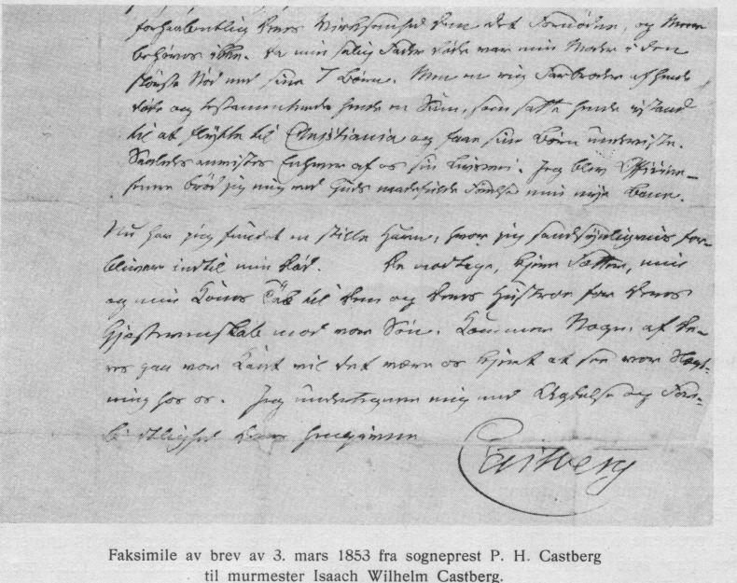
I "Illustrert Nyhedsblad" heter det om ham: Man tør vel si, at han vel var en bestemt, streng, bydende, undertiden endog noe heftig mann, men at han ved siden herav besad en sådan hjertets mildhet og kjærlighet, at alle måtte likeså meget elske som akte ham. - I sin offentlige ferd la han for dagen en uavhengig karakter og et fedrelandsk sinnelag. - Hovedtrekkene i hans karakter var dog en varm følelse og en viljefasthet, som ingen uovervinnelig hindring kjente.

Peter Harboe Castberg blev gift i presten Herlofsens hus i Larvik 4. juni 1815 med Anne Margrethe Zimmer Henckel, født i Samsø 18. juli 1793 og død i Sandherred 24. november 1854. Hun var datter av sogneprest Johan Fredrik Henckel (1744-1818) og Christine Finsen Eilertz (1764-1819). Hun blev som nyfødt adoptert

av inspektør over Samsø grevskap, cancelliråd Bing og Frue, født Zimmer. Da cancelliråden døde, flyttet enken med sin datter til svogeren, general Schleppegrell på Brunla. Her vokste datteren op til moren døde og hun kom til presten Herlofsen i Larvik. 8 barn

VII. 1. Tycho Friderich Castberg er født i Fredrikshald 7. april 1816 og døde sammesteds 19. april 1817.

VII. 2. Tycho Fredrik Edvard Castberg er født i Fredrikshald 16. januar 1818 og døde i Bygland 31. mars 1847 av tyfus. Student 1834. Cand. med. 1841. Bestyrte Telemarkens distriktslægeembede under vakanse 3 måneder i 1841. Privatpraktiserende læge i Fron 1842. Distriktslæge i vestre Robygdelag 1844. Han blev gift i Larvik 22. september 1843 med Petronelle Sophie Hofgaard, født i Christiania 1. juli 1820 og død sammesteds 27. september 1900. Hun var datter av krigsassessor og tollkasserer i Larvik Ambrosius Flor Hofgaard

(1788-1854) og 1. hustru Henriette Mæthea Tølke. 2 sønner

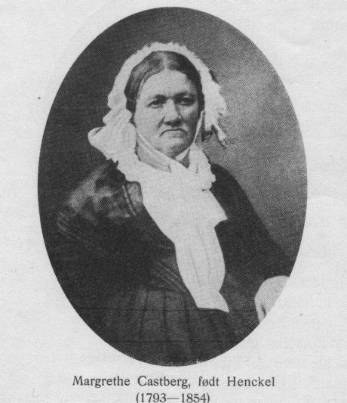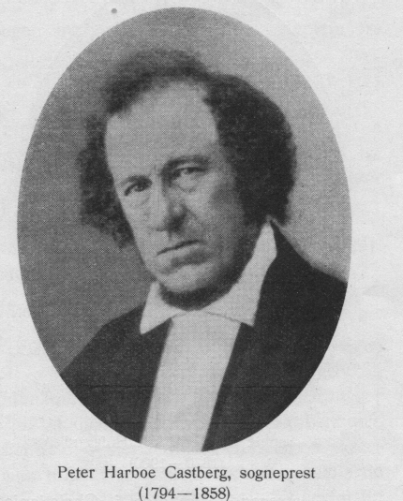
VIII. 1. Peter Harboe Castberg er født i Larvik 2. oktober 1844 og døde i London 18. november 1926. Student 1862. Reserveløitnant 1864. Stenograf for Stortingstidende og for Morgenbladet 1865 til 1867. Studerte samtidig jus, men måtte overanstrengt av stenograferingen opgi studiene og fikk ansettelse hos Ths. Johs. Heftye & Søn. Nedsatte sig som agent i 1873 og oprettet i 1875 sammen med Joh. Chr. Aug. Michelet agenturfirmaet "Castberg & Micheletll" men trådte allerede i 1879 ut av firmaet, da han blev ansatt som administrerende direktør i den nyoprettede Stavanger Privatbank. Han opsa denne stilling i 1884 og blev bokholder i Christiania Sparebank i 1885. Blev admini

strerende dirketør i Christiania Bank og Kreditkasse 1886, hvilken stilling han hadde innehatt i 33 år, da han i 1919 fratrådte med pensjon.

Sommeren 1885 skrev han en militærpolitisk avhandling: „Vil OfotenLuleåbanen blive af nogen særegen Betydning for de forenede Rigers militære Forhold?" Avhandlingen blev innlevert som prisopgave til „Norsk Militært Tidsskrift". Bedømmelseskomiteen erklærte, at avhandlingen var „den mest velskrevne og interessante" av årets besvarelser. Men da den ikke holdt sig helt til spørsmålet og dessuten "inneholdt et og annet, som komiteen ikke kunde bifalle", blev den ikke prisbelønnet, men anbefalt trykt i tidsskriftet. Den vakte ved sin fremkomst ikke liten opsikt i militære kretser, da den fullstendig brøt med de synsmåter, som inntil da var gjort gjeldende.

De svenske militære autoriteter begynte nu å vise sin interesse for disse nordlige landsdeler. Og resultatet blev anlegget av de meget sterke Bodenfestninger.

Han utgav i 1906 en socialøkonomisk monografi "Production", hvori han nedlegger resultatet av sine nationaløkonomiske studier.

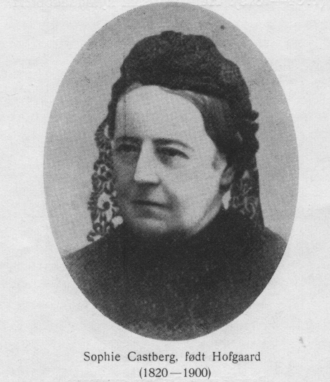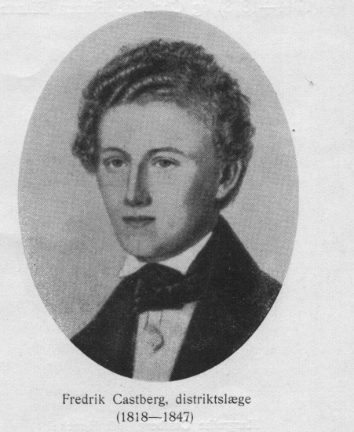
Den 11. november 1886 blev han gift i London med Nina Benham, født sammesteds 26. april 1864 og datter av skibsreder Henry Benham og Louise Afialo.1

IX. 1. Henry Tycho Edvard Castberg er født i Christiania 17. august 1887 og døde sammesteds 16. februar 1888.

IX. 2. Francis Arthur Harboe Castberg er født i Christiania 18. januar 1889 og døde i Merville 13. mars 1915. Han var utdannet som engelsk officer ved Sandhurst krigsskole og blev secondløitnant 1908. Blev 1913 beordret med sin avdeling til tjeneste på Malta, hvor den var da verdenskrigen brøt ut. Den blev nu sendt over England til Flandern og han kom for første gang i ilden i slutningen av slaget ved Ypres. Kaptein fra 14. desember 1914. Onsdag 10. mars 1915 begynte det store slag ved Neuve Chapelle. Under infanteriets fremrykning blev han rammet i ansiktet av et projektil, som knuste det ene kjeveben. Og snart efter falt han dødelig såret, truffet av en kule fra en maskinkanon. Hans høire ben var brukket på tre steder og lungen var oprevet. Han blev ført til et lasarett, hvor han avgikk ved døden. Ugift.

IX. 3. Winifred Louise Castberg er født i Christiania 26. februar 1891. Hun blev gift 1920 med engelsk kaptein A. W. H. Backer.'

X. 1. Diana Backer, født ca. 1922.

VIII. 2. Oscar Ambrosius Castberg er født i Bygland 30. september 1846 og døde i Christiania 18. juni 1917. Han gikk først til sjøs, men sjøsyken tvang ham til å opgi sjøen. Han utdannet sig derefter til billedhugger og fikk offentlig stipendium til studieophold i Paris og Kjøbenhavn.

Blandt hans mere kjente arbeider er byster av Laura Gundersen, skolebestyrer Heltberg og statsminister Johan Sverdrup. Han kunde imidlertid vanskelig livnære sig med sin kunst på de tider og han slo sig derfor litt efter litt på malerkunsten og solgte stadig billeder på de offentlige auksjoner.

Dagbladet skrev ved hans død: „Han var en av dem, som i gjennembruddstiden i 80-årene gav store løfter. Litt efter litt forsvant Castberg for bevisstheten som kunstner; hans navn blev sjeldnere og sjeldnere nevnt. Men for det inntrykk han gjorde og de løfter han gav i sin beste tid fortjener han å huskes."

I de senere år levet han nokså kummerlig, men følte sig alltid lykkelig ved å kunne sysle med sin kunst. Ugift.

VII. 3. Augusta Blanca Castberg er født i Fredrikstad 31. august 1820 og døde sammesteds 9. januar 1822.

VII. 4. Anton Theodor Boll Castberg er født i Fredrikstad 4. januar 1823 og døde i Sandherred 7. mai 1856. Student 1840. Cand. jur. 1847. Var et år huslærer på Halden 1841 til 1842. Kopist i justisdepartementet 1850.

' Det har ikke vært mulig å få nærmere oplysninger om familien.

